|  |  |
| --- | --- |
| futer logo | ЗАКОН  О ПОТВРЂИВАЊУ ОКВИРНОГ СПОРАЗУМА О ЗАЈМУ LD 2079 (2021) ИЗМЕЂУ БАНКЕ ЗА РАЗВОЈ САВЕТА ЕВРОПЕ И РЕПУБЛИКЕ СРБИЈЕ ЗА ПРОЈЕКТНИ ЗАЈАМ - УНИВЕРЗИТЕТСКА ИНФРАСТРУКТУРА  ("Сл. гласник РС - Међународни уговори", бр. 26/2021) |

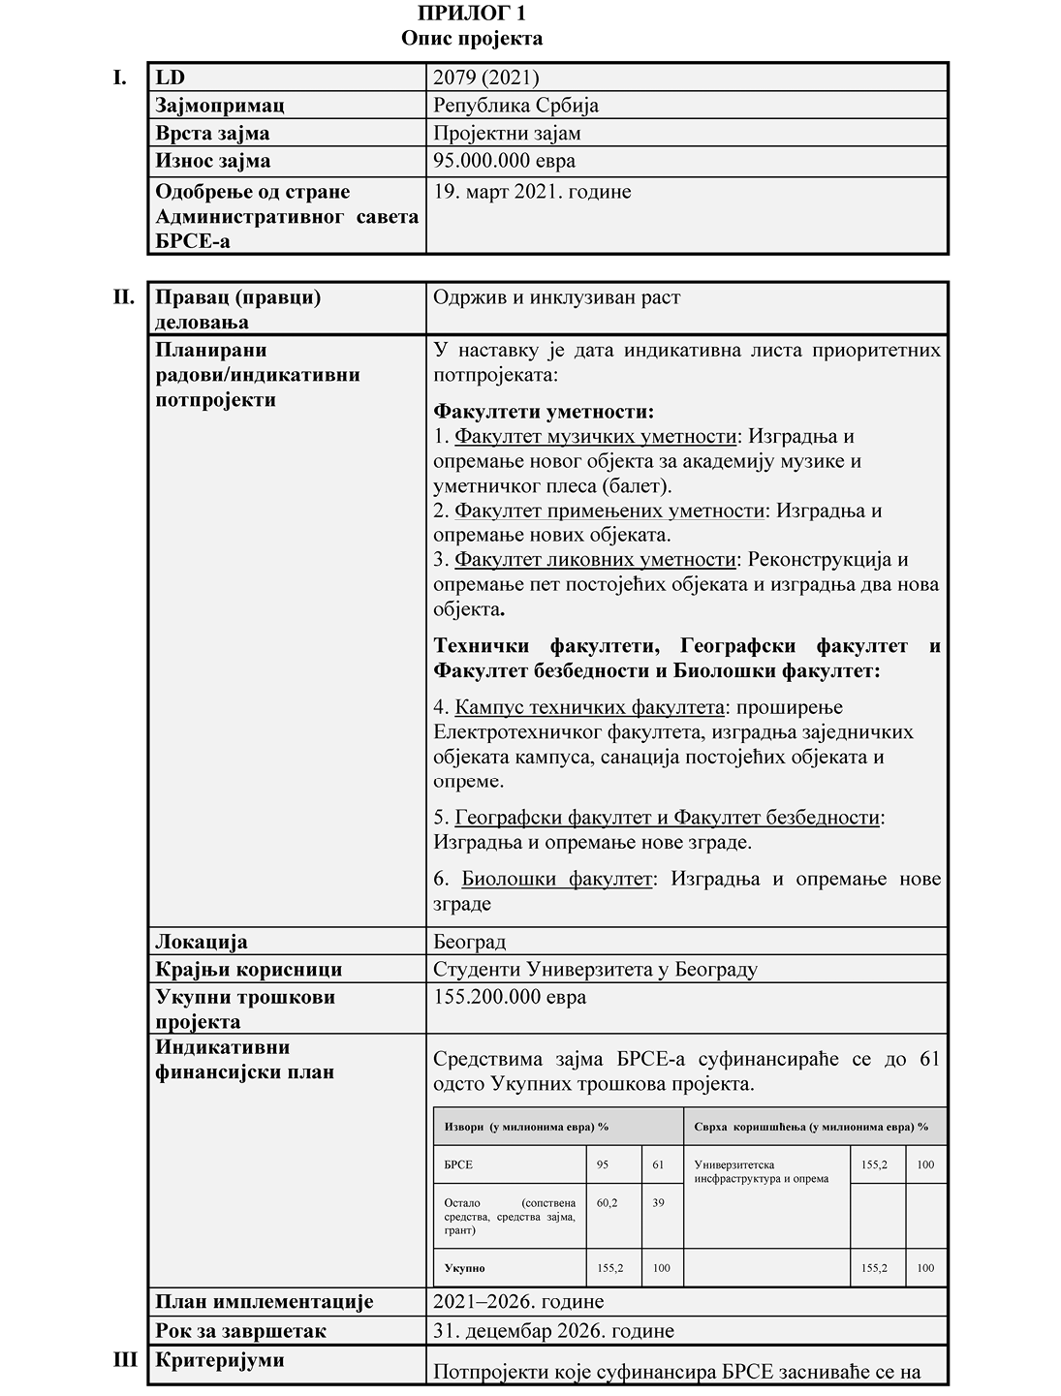

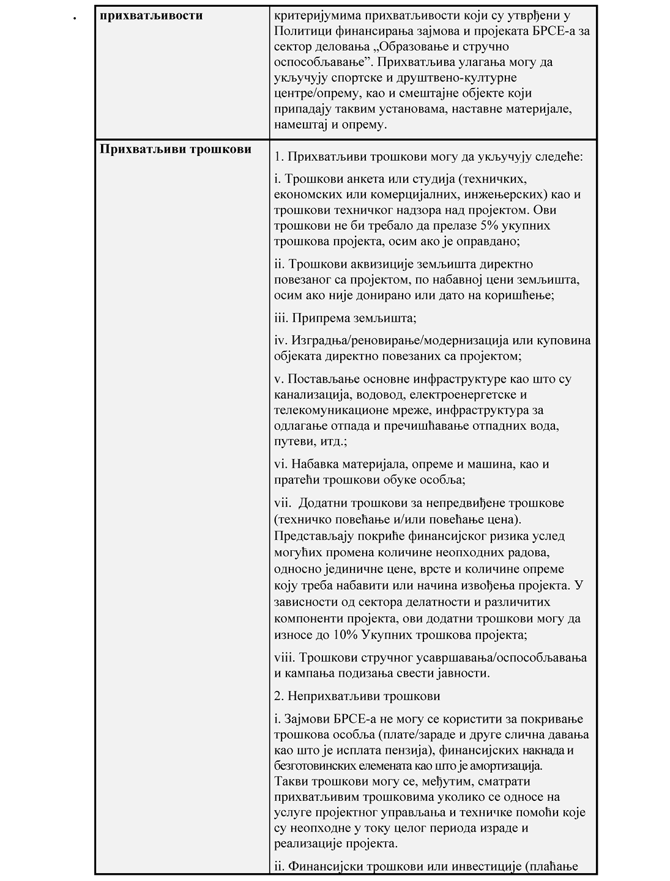

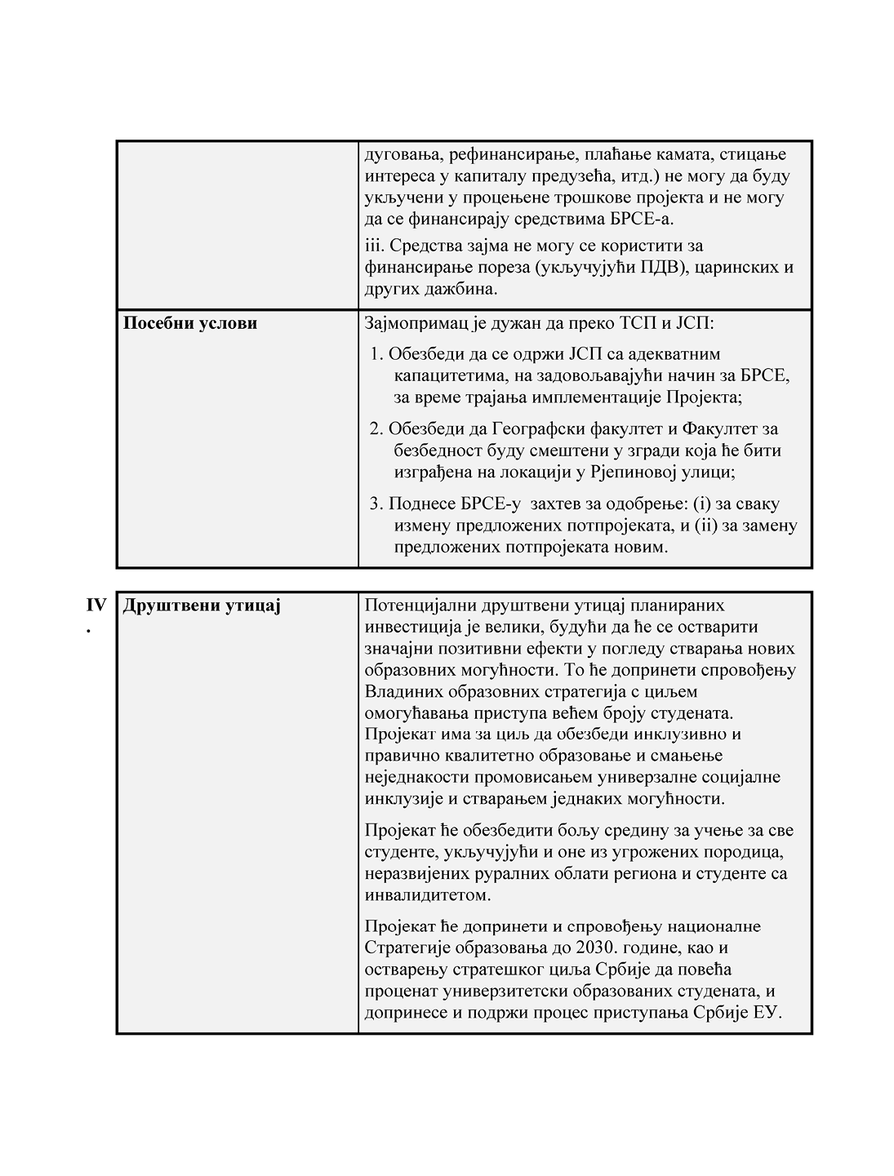

**ПРИЛОГ 2**  
**Образац правног мишљења**

Банка за развој Савета Европе

55, Аvenue Kléber

F-75116 Париз

Attn: Одељење за пројекте

Cc: Канцеларија Генералног савета

[УНЕТИ ДАТУМ]

**Предмет:** **Оквирни споразум о зајму између Банке за развој Савета Европе и Републике Србије (Реф: LD 2079 (2021))**

Поштована господо,

У својству министра правде дајем ово правно мишљење у складу са одредбама члана 4.5(а) (i) Оквирног споразума о зајму LD 2079 (2021) између Банке за развој Савета Европе и Републике Србије, на износ од 95.000.000 евра, потписаног _____________ и ефективног од _______ (у даљем тексту: "**Споразум о зајму**ˮ). Сви термини који се овде користе и нису дефинисани на другачији начин имају исто значење као у Споразуму о зајму.

Прегледао сам оригинални примерак Споразума о зајму и одредбе Устава Републике Србије ("Службени гласник РС", број 98/06), као и законске и друге прописе, и спровео друге радње које сам сматрао потребним у циљу давања овог мишљења.

На основу напред наведеног, изјављујем следеће:

(а) одредбом члана 123. тачка 1. Устава Републике Србије прописано је да Влада утврђује и води политику, а одредбом члана 2. став 1. и члана 43. став 3. Закона о Влади ("Службени гласник РС", бр. 55/05, 71/05 - исправка, 101/07, 65/08, 16/11, 68/12 - УС, 72/12, 7/14 - УС, 44/14 и 30/18 - др. закон) прописано је да Влада утврђује и води политику Републике Србије, и кад не доноси друге акте доноси закључке. У складу са наведеним одредбама, Влада је на седници одржаној _________ донела Закључак број ________, којим је усвојила Нацрт споразума о зајму и овластила ______________________, да у име Владе, као заступника Републике Србије потпише Споразум о зајму;

(б) одредбом члана 99. став 1. тачка 4. Устава Републике Србије прописано је да Народна скупштина Републике Србије потврђује међународне уговоре када је законом предвиђена обавеза њиховог потврђивања, а одредбом члана 2. став 1. Закона о закључивању и извршавању међународних уговора ("Службени гласник РС", број 32/13) прописано је да се међународним уговором сматра уговор који Република Србија закључи у писаном облику са једном или више држава или са једном или више међународних организација, који је регулисан међународним правом. Затим, одредбом члана 5. став 2. Закона о јавном дугу ("Службени гласник РС", бр. 61/05, 107/09, 78/11, 68/15, 95/18, 91/19 и 149/20) прописано је да Народна скупштина Републике Србије одлучује о задуживању Републике путем узимања дугорочних кредита, задуживању за финансирање инвестиционих и програмских пројеката путем узимања дугорочних кредита, о давању гаранција, као и о непосредном преузимању обавезе у својству дужника по основу дате гаранције. У складу са наведеним одредбама, Народна скупштина Републике Србије донела је Закон о потврђивању Оквирног споразума о зајму LD 2079 (2021) између Банке за развој Савета Европе и Републике Србије за пројектни зајам - Универзитетскa инфраструктурa ("Службени гласник РС - Међународни уговори", број _________);

(ц) не постоји ниједна друга одредба у складу са којом би било неопходно да се Споразум о зајму достави, евидентира или региструје код било ког суда или државног органа или организације да би се обезбедила његова законитост, пуноважност или извршивост;

(д) избор права у складу са чланом 14. Споразума о зајму је пуноважан и обавезујући за Зајмопримца према законима Републике Србије;

(е) у складу са чланом 15. Споразума о зајму, одредбе о арбитражи наведене у поглављу 4. Прописа за зајмове Банке за развој Савета Европе ће се примењивати у вези са било каквим потраживањем или спором између Републике Србије и Банке за развој Савета Европе који може настати у вези са Споразумом о зајму и било која одлука арбитражног суда која се односи на Споразум о зајму може се извршити у Републици Србији без поновног испитивања или суђења већ пресуђене ствари. С тим у вези, одрицање од имунитета у складу са одредбом члана 15. Споразума о зајму је пуноважно и обавезујуће;

(ф) никакви порези, царине, таксе или други намети, укључујући без ограничења порезе, таксе, или друге дажбине за регистрацију или трансфере који су прописани у Републици Србији, или било којој другој јединици територијалне аутономије или локалне самоуправе, нису плативи у вези са закључењем или извршавањем Споразума о зајму, или са плаћањем које Република Србија треба да изврши Банци за развој Савета Европе у складу са Споразумом о зајму;

(г) не постоје ограничења контроле размене девиза или нису потребне сагласности да би се дозволило примање свих износа који ће бити исплаћени сходно Споразуму о зајму, нити да се дозволи отплата зајма и исплата камата и других износа доспелих на основу Споразума о зајму;

(х) закључењем Споразума о зајму и његовим извршавањем нису прекршене одредбе закона на снази у Републици Србији или учињене повреде одредби уговора или обавеза на које се Република Србија обавезала.

На основу горе наведеног, мишљења сам да су испуњени сви услови који су прописани Уставом, законима и другим прописима Републике Србије, а који се могу применити на Споразум о зајму и да су одредбе наведеног споразума на снази и обавезујуће, односно, да је Споразум о зајму пуноважан и извршив у Републици Србији у складу са његовим одредбама.

С поштовањем,

МИНИСТАР

_______________

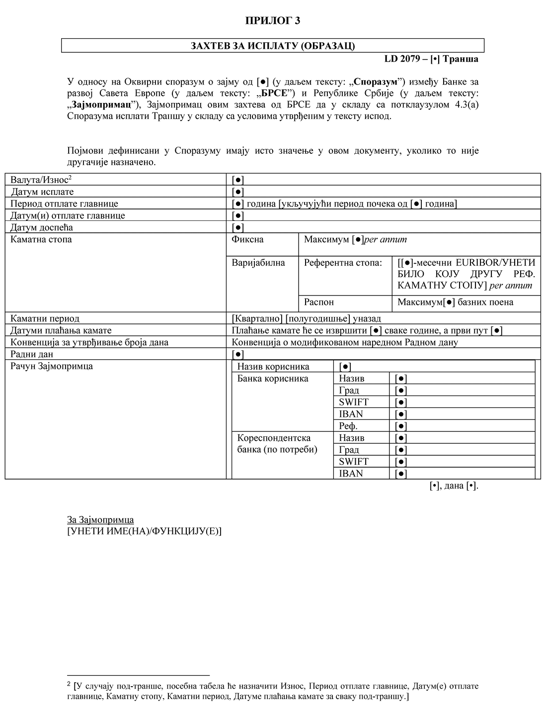

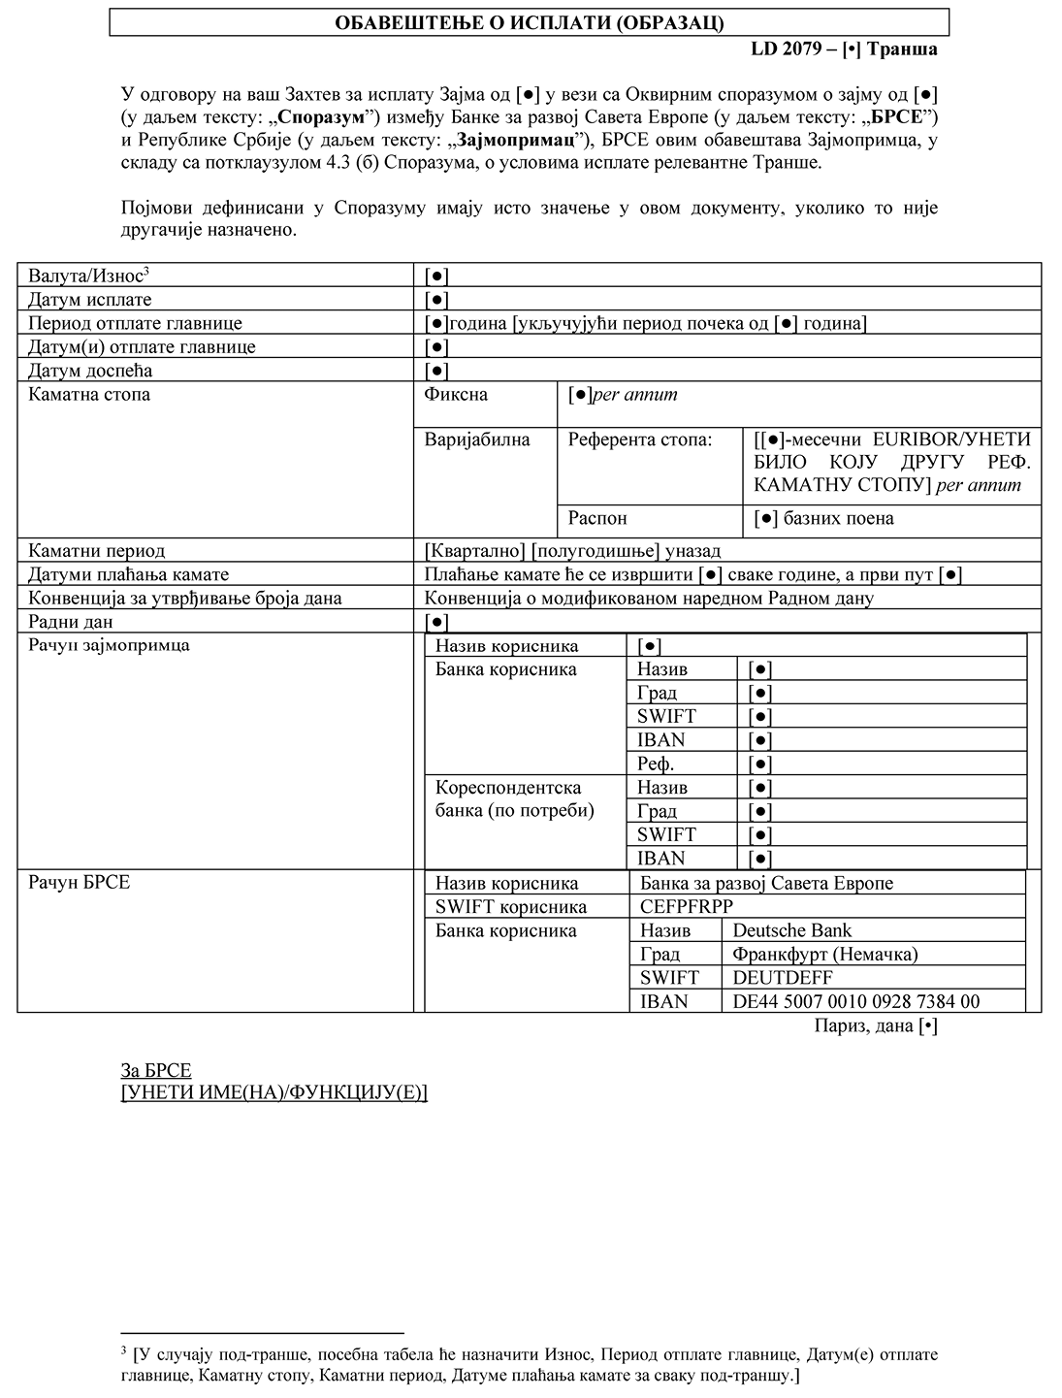

**ПРИЛОГ 4**  
**Образац потврде**

(ставити на меморандум)

За: Банку за развој Савета Европе

Од: [ЗАЈМОПРИМАЦ]

Датум: [НЕ РАНИЈЕ ОД ПЕТ (5) РАДНИХ ДАНА ПРЕ ЗАХТЕВА ЗА ИСПЛАТУ]

Предмет: Оквирни споразум о зајму између Банке за развој Савета Европе и [ЗАЈМОПРИМАЦ] од [●] (у даљем тексту: "Споразум").

Поштовани,

Изрази дефинисани у Споразуму имају исто значење када се користе у овој потврди. У сврху потклаузуле 4.5 Споразума, овим вам потврђујемо како следи:

(a) Није дошло до материјалнo штетне промене у поређењу са ситуацијом на датум потписивања споразума;

(б) Није се десио Догађај неиспуњења обавеза;

(ц) Ниједан од Инструмената задуживања Зајмопримца не укључује клаузуле о губитку рејтинга, финансијским показатељима или pari passu одредбе које су строже од било које еквивалентне одредбе Споразума;

(д) Изјаве и гаранције које ћемо дати или поновити према клаузули 8. Споразума су истините у сваком погледу; посебно, ниједно Средство обезбеђења није дато трећој страни која крши потклаузулу 7.2 Споразума; и

(e) Ниједан догађај или околност која би могла да доведе до превремене отплате, обуставе или поништења Зајма под условима из члана 3.3 (Превремена отплата исплаћених зајмова), 3.5 (Обустава неисплаћених зајмова од стране Банке) и 3.6 (Отказивање од стране Банке исплате неисплаћених зајмова) Прописа о зајму није се десио нити се оправдано може очекивати да ће се догодити/мало вероватно ће се догодити.

За [ЗАЈМОПРИМАЦ]

**LD 2079 (2021)**

**ПРИЛОГ 5**  
 **Образац за извештавање (годишњи извештај о напретку/извештај о извршењу)**

**НАЗИВ ПРОЈЕКТА: _______________**

**ГОДИШЊИ ИЗВЕШТАЈ О НАПРЕТКУ/ИЗВЕШТАЈ О ИЗВРШЕЊУ**

**ИЗВЕШТАЈНИ ПЕРИОД: дд/мм/гггг - дд/мм/гггг**

Израдио (име и потпис) _______________  
Одељење______________  
Датум _______________

**Садржај**

**1. НАРАТИВНИ ИЗВЕШТАЈ**

1.1 РЕЗИМЕ ПРОЈЕКТА

1.2 СПРОВЕДЕНЕ АКТИВНОСТИ И ОСТВАРЕНИ РЕЗУЛТАТИ

1.3 ОЧЕКИВАНИ УТИЦАЈИ (ПРЕДСТАВИТИ У ЗАВРШНОМ ИЗВЕШТАЈУ)

1.4 АКТИВНОСТИ КОМУНИКАЦИЈЕ И ВИДЉИВОСТИ

1.5 ОДСТУПАЊА ОД ПЛАНА И ПОТЕШКОЋЕ ДО КОЈИХ ЈЕ ДОШЛО, УКОЛИКО ИХ ЈЕ БИЛО, И МЕРЕ ЗА УБЛАЖАВАЊЕ ИСТИХ

1.6 ПРЕДУСЛОВИ ЗА ИСПЛАТУ, УКОЛИКО ЈЕ ПРИМЕНЉИВО

**2. ТАБЕЛЕ ЗА ПРАЋЕЊЕ**

ТАБЕЛА 1: ТРОШКОВИ ПРОЈЕКТА И ИЗВОРИ ФИНАНСИРАЊА

ТАБЕЛА 2A: ПЛАН НАБАВКИ

ТАБЕЛА 2B: СПИСАК ДОДЕЉЕНИХ УГОВОРА

ТАБЕЛА 3: ПЛАН ИМПЛЕМЕНТАЦИЈЕ

ТАБЕЛА 4: ПОКАЗАТЕЉИ РЕТУЛТАТА/ИСХОДА

**1. Наративни извештај**

**1.1 Резиме Пројекта**

|  |  |  |
| --- | --- | --- |
| Назив Пројекта |  | |
| Циљ |  | |
| Датум ступања на снагу Оквирног споразума о зајму (ОСЗ) |  | |
| Носилац пројекта |  | |
| Процењени трошкови Пројекта | Првобитни: | Ревидирани: |
| Износ одобреног зајма БРСЕ-а |  | |
| Максималан износ средстава БРСЕ-а који ће се користити за финансирање Укупних прихватљивих трошкова  (у процентима) |  | |
| Други извори финансирања |  | |
| Рок за имплементацију | Првобитни: мм/гг-мм/гг | Ревидирани: |
| Крајњи рок за исплату средстава зајма БРСЕ-а |  | |

**1.2 Спроведене активности и остварени резултати**

Молимо да опишете ток активности у вези са Пројектом, укључујући, без ограничења, следеће:

|  |  |
| --- | --- |
| Активност | Напредак и резултати |
| Набавка и припрема земљишта |  |
| Студије и пројекти |  |
| Активности везане за набавку |  |
| Радови, укључујући фотографије које приказују најновији напредак |  |
| Опрема |  |
| Управљање еколошким, здравственим и безбедносним питањима (информације о свим инцидентима, усаглашене и корективне мере које су предузете) |  |

**1.3 Очекивани утицаји (који треба да буду описани у Извештају о извршењу)**

Навести одговарајуће информације и коментаре у погледу доприноса који је Пројекат имао у остваривању општег циља.

**1.4 Активности комуникације и видљивости**

Молимо да наведете информације о активностима комуникације и видљивости (објаве за јавност, медијски/новински чланци у којима се помињу БРСЕ и/или други партнери), укључујући и линкове за медијске догађаје и чланке.

**1.5 Одступања од Плана и потешкоће до којих је дошло, уколико их је било, и мере за ублажавање истих**

Наведите информације о свим значајнијим ограничењима/одступањима од плана, посебно, али не ограничавајући се на проблеме који би могли да доведу до кашњења у спровођењу пројекта. Објасните разлоге за таква одступања и предложите корективне мере у табели у наставку.

|  |  |  |  |
| --- | --- | --- | --- |
| **Предложени Акциони план за решавање проблема (уколико је применљиво):** | | | |
| **Ограничење/одступање** | **Корективна мера** | **Одговорно лице** | **Рок за извршење** |
|  |  |  |  |

**1.6 Предуслови за исплату, уколико је применљиво**

Молимо да детаљно наведете предуслове који још увек треба да буду испуњени у складу са захтевима Оквирног споразума о зајму и наведете информације о напретку у остваривању тих предуслова.

